学院各部门：为确保教务管理系统正常运行，教学活动有序开展，现要求系统内所有人员完善个人信息，请各部门办公室主任按操作流程要求通知本部门人员于11月26日前完成个人信息填报，逾期未完成的部门，将按学院相关规定处理，谢谢配合。

一、用户登录
登录地址：学院网站首页教务管理系统链接地址
帐号：本人教工号
密码：初始密码888888，首次登录必须修改密码，如有教工号重复等问题，或已经登陆过且密码忘记的教师请联系组织人事处海洋，联系电话：13847454332。
二、个人信息修改
1）角色切换
教师登录之后可能会有多个角色，请根据角色进行切换。
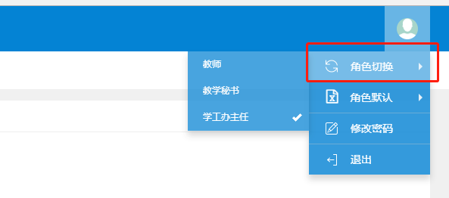
也可设置默认角色，下一次登陆之后自动进入默认角色
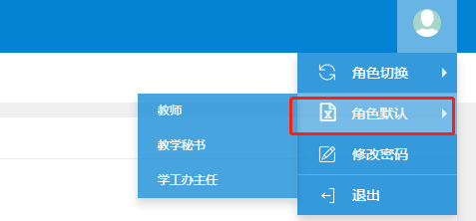
2)申请修改个人信息
登录教务系统切换到教师角色信息维护个人信息修改申请

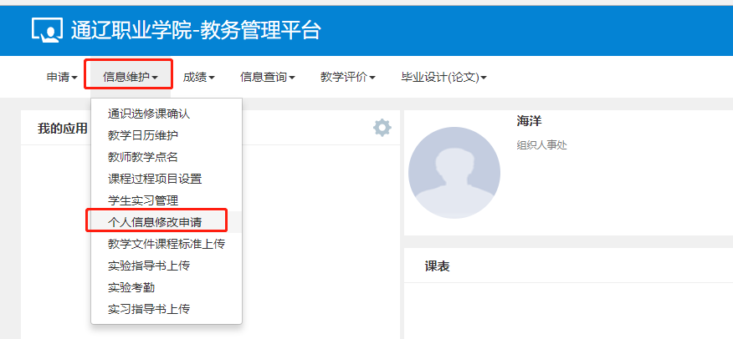
点击页面右上角申请按钮
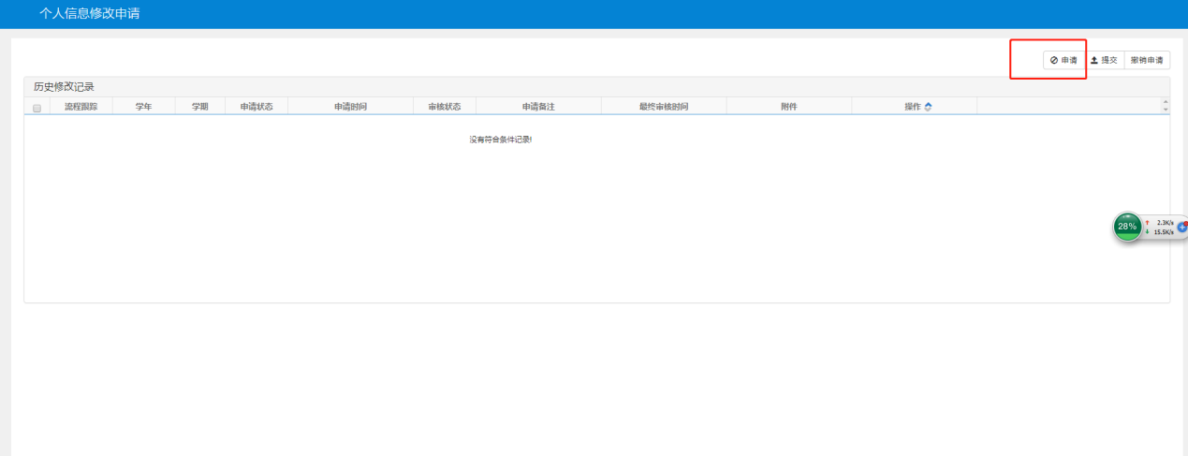
在修改个人信息界面中根据个人情况填写个人信息。共有五个选项卡内容需要填写。红色为必填项，需要审核后生效，绿色为选填项（照片大小尺寸为288*342像素，分辨率不超过100，大小小于500K），修改后立即生效。填写完信息后点击提交申请。
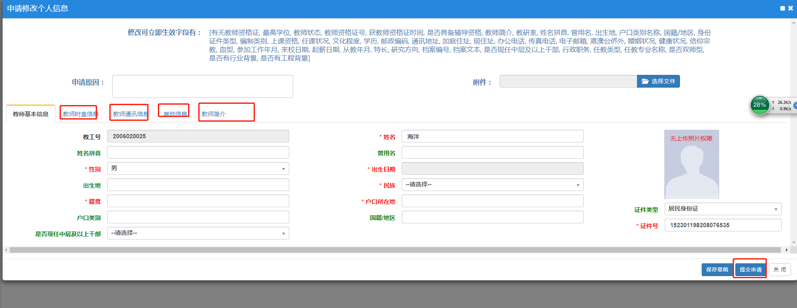

组织人事处
2018年11月21日

